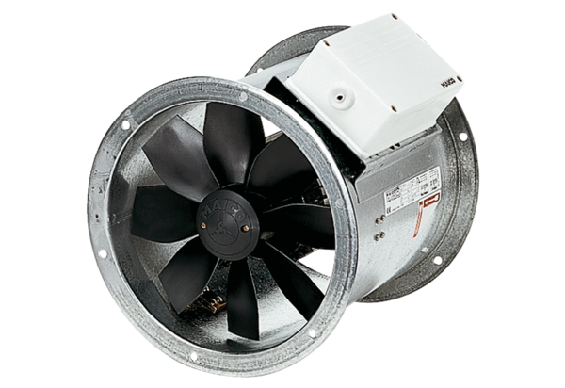Axiál csőventilátor DZR 50/4 BCsomagolási egység: 1 darabVálaszték: C
Termékszám: 0086.0062Gyártó: MAICO

